для работ по чтению
уч-ка 1-А класса
МБОУ СОШ № 9
Шлямина Сергея

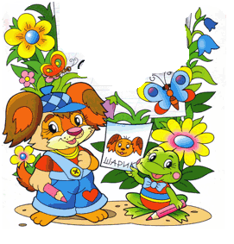



по русскому языку

